「恋愛と責任」②
年 組 番

氏名
●性行動をとることによって生じる危険性
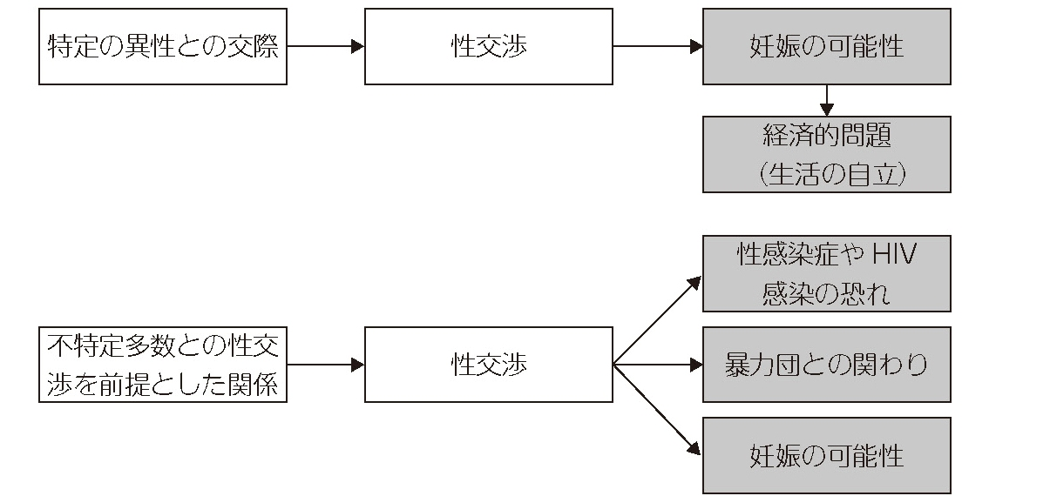
性交渉をもつことは，中学生には対応できない重要な結果を招く可能性がある。

●今日学んだことを踏まえて，恋愛に対してどのように向き合うか考えて書きましょう

●今日の学習の感想

